
2016学年第一学期浙江省名校协作体试题
高三年级生物学科
考生须知：
1．本卷满分100分，考试时间90分钟；
2．答题前，在答题卷指定区域填写学校、班级、姓名、试场号、座位号及准考证号。
3．所有答案必须写在答题卷上，写在试卷上无效；
4．考试结束后，只需上交答题卷。
一、选择题（本大题共28小题，每小题2分，共56分。每小题列出的四个备选项中只有一个是符合题目要求的，不选、多选、错选均不得分。）
1．下列哪种元素是组成血红蛋白所必需的
A．Ca B．Fe C．I D．Mg
2．下列属于原核生物的是
A．酵母菌 B．黑藻 C．乳酸菌 D．烟草花叶病毒
3．反射活动得以完成的结构基础是
A．感受器 B．反射中枢 C．效应器 D．反射弧
4．等位基因一般位于
A．DNA的两条链上 B．姐妹染色单体上
C．非同源染色体的同一位置 D．同源染色体的同一位置
5．在特异性免疫中，下列不属于抗体作用的是
A．使抗原凝聚 B．中和毒素
C．使病毒失去进入寄主细胞的能力 D．使靶细胞裂解
6．如图字母代表不同基因，图示的变异类型为
A．基因突变 B．基因重组 C．易位 D．倒位
7．下列属于种群逻辑斯谛增长方式形成条件的是
A．食物（养料）充足 B．没有敌害 C．没有竞争 D．空间有限
8．当环境温度达到40℃时，人体散热的有效途径是
A．传导 B．对流 C．辐射 D．出汗
9．ATP是细胞中重要的高能磷酸化合物。下列有关叙述错误的是
A．ATP中的A由腺嘌呤和核糖组成
B．ATP中含有3个高能磷酸键
C．ATP水解所释放的能量可用于肌肉收缩
D．ATP在细胞中易于再生，是细胞中普遍使用的能量载体
- 中国农科院已成功培育出自然界没有的八倍体小黑麦，其产量比当地小麦产量高30%-40%，且
蛋白质含量高，抗逆性强。该育种原理是
A．基因突变 B．基因重组 C．染色体畸变 D．基因工程
11．下列有关遗传病的叙述错误的是
A．遗传病患者体内至少有一个致病基因
B．多基因遗传病涉及许多个基因和许多种环境因素
C．猫叫综合征是染色体结构变异导致的
D．“选择放松”造成有害基因的增多是有限的
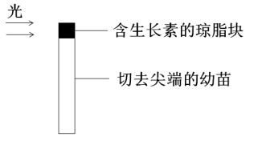
12．将含有生长素的琼脂块放在切去尖端幼苗的正上方，并照以单侧光，如右图所示，一段时间
后，幼苗将
A．不生长
B．直立生长
C．向左弯曲生长
D．向右弯曲生长
13．下列有关种群的叙述，错误的是
A．种群是物种存在的基本单位
B．动物种群密度的调查常采用标志重捕法
C．种群的很多特征是个体特征的统计值
D．性比率的改变不影响种群密度
14．下列所举实例中不能体现群落结构的是
A．温带落叶林的外貌随季节变化
B．草原上的植物形成斑块状和镶嵌状的分布状态
C．田间的玉米合理密植，有高有矮
D．森林里乔木、灌木、草本植物、苔藓等分层分布
15．在酶量一定、适宜温度和pH条件下，下列能正确表示酶促反应速率与底物浓度之间关系的是
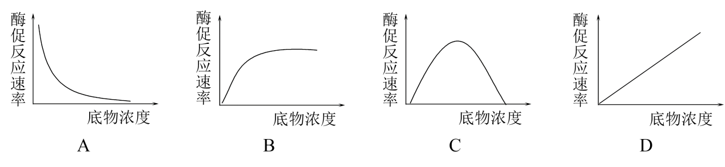
16．下列有关生物圈的叙述错误的是
A．生物圈指地球上的全部生物及其生存的环境
B．深海地壳热裂口能源来自于地热和硫化氢的氧化
C．生物圈的物质和能量都需要从外界源源不断输入
D．生物圈中的所有生物在分子水平上具有统一性
17．下图表示葡萄糖的跨膜运输方式，下列叙述中错误的是
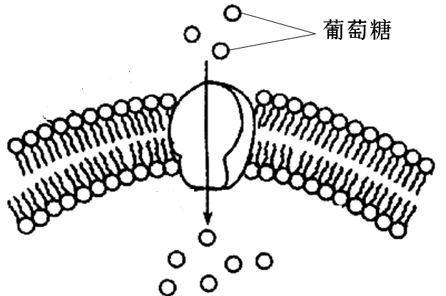
A．图中载体蛋白也可运输蔗糖
B．图中载体蛋白与葡萄糖结合而改变形状
C．该跨膜运输过程需要消耗能量
D．温度会影响该跨膜运输过程
18．下列关于人体肌肉细胞厌氧呼吸的叙述中，正确的是
A．会有特殊分子携带氢和电子传递给氧生成水
B．葡萄糖分解产生酒精和二氧化碳
C．产物在肌肉细胞中再生成葡萄糖
D．全过程都在细胞溶胶中进行
19．以下关于高等植物细胞有丝分裂的叙述，错误的是
A．S期染色体复制，核DNA数目加倍，染色体数目不变
B．前期核膜解体形成的小泡在有丝分裂整个过程中几乎都可看到
C．中期染色体缩短到最小程度，最便于观察
D．后期或末期细胞在“赤道面”上形成环沟
20．以下有关实验操作和应用的说法，错误的是
A．可用苏丹Ⅲ染液鉴定花生子叶中的油脂
B．光合色素的提取与分离实验中使用70%的乙醇来提取色素
C．观察植物细胞有丝分裂实验的步骤依次为：解离→漂洗→染色→制片
D．模拟孟德尔一对相对性状的杂交实验时，代表F₁的信封中可放入“黄Y“和“绿y”的
卡片各10张

21．下图表示真核生物细胞核中mRNA合成过程，下列有关叙述正确的是

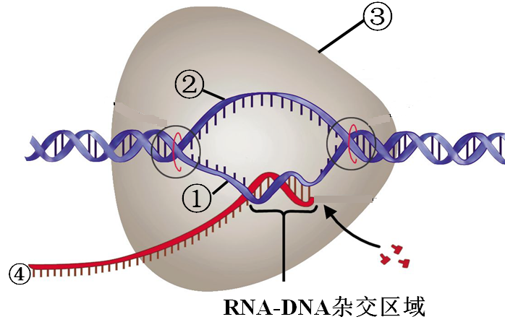

A．图中①是编码链
B．图中③表示RNA聚合酶，能与RNA分子的启动部位结合
C．图中的转录是从左向右进行的
D．图中④合成后直接与核糖体结合并控制蛋白质的合成
22．下列关于探索核酸是遗传物质实验的相关叙述，正确的是
A．活体细菌转化实验证明了DNA是肺炎双球菌的“转化因子”
B．R型菌转化为S型菌这种可遗传变异的来源是基因突变
C．噬菌体侵染细菌实验中搅拌可使细菌外的噬菌体与细菌分离
D．烟草花叶病毒的感染和重建实验证明了含RNA的生物中，RNA是遗传物质
23．下列有关体液调节的叙述错误的是
A．下丘脑分泌的多种调节激素通过垂体门脉到达腺垂体
B．通过体液传送调节物
C．调节物都是由内分泌腺产生的
D．幼年缺乏生长激素会导致侏儒症
24．某豌豆种群中，亲代AA个体占40%，aa个体占20%。则自然条件下，亲代a基因频率和F₁
中aa的基因型频率分别是
A．40% 和16% B．50% 和26% C．40% 和30% D．50% 和16%
25．关于下图的说法中正确的是
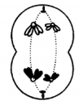

A．图中所示分裂过程可发生于睾丸或卵巢中
B．该时期同源染色体的非姐妹染色单体发生片段交换
C．该生物体处于减数第二次分裂的细胞中含2或4条染色体
D．纺锤体在末期Ⅰ不消失以便前期Ⅱ继续使用
- 【加试题】下图中野生型是分泌正常的酵母菌，甲、乙型突变体是部分细胞器膜结构异常、
分泌过程出现障碍的酵母菌，另有丙型突变体是线粒体缺陷型酵母菌。图中分泌蛋白需经内质
网和高尔基体加工成熟。下列说法错误的是
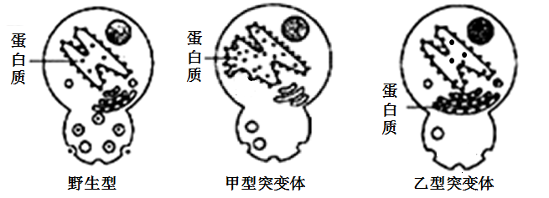
A．野生型酵母菌的分泌蛋白由附着在内质网上的核糖体合成
B．甲型突变体在内质网中积累大量具有活性的蛋白质
C．乙型突变体的高尔基体因功能障碍导致膜面积异常增大
D．丙型突变体仍能进行分泌蛋白的合成和分泌
27．【加试题】某种鸟类羽毛的颜色由等位基因A和a控制，且A基因越多，黑色素越多；等位
基因B和b控制色素的分布，两对基因均位于常染色体上。研究者进行了下图所示的杂交实
验，下列有关叙述错误的是
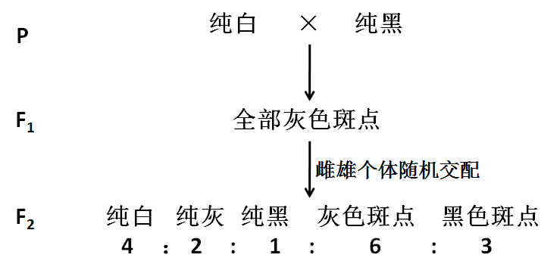
A．羽毛颜色的显性表现形式是不完全显性
B．基因A（a）和B（b）的遗传遵循自由组合定律
C．能够使色素分散形成斑点的基因型是BB
D．F₂黑色斑点中杂合子所占比例为2/3
- 【加试题】下图表示在不同强度刺激下神经肌肉接点肌膜上测得的电位变化，下列有关叙述
错误的是
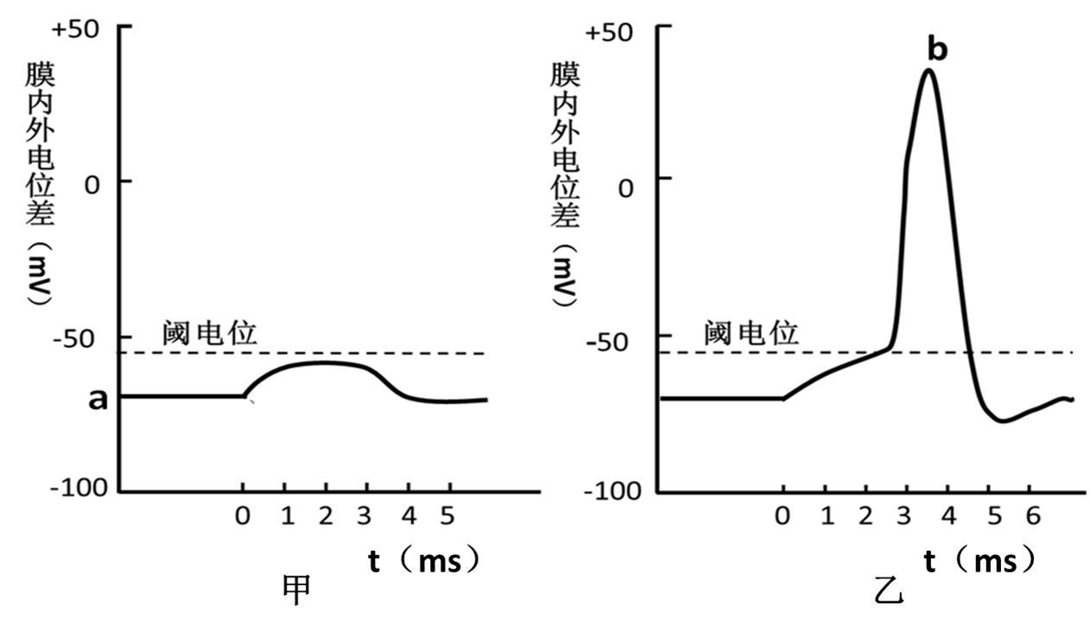
A．甲图所示的电位传播至肌纤维内部，不能引起肌肉收缩
B．若突触间隙中的K⁺浓度急性下降，则甲图a点下移
C．乙图表示肌膜去极化达到阈电位，产生动作电位
D．增加刺激强度无法使乙图b点上升
二、非选择题（本大题共5小题，共44分）
29．（6分）下表是某池塘生态系统内一个食物网中6个种群有机物同化量的相对值，其中是生产者的只有A。

种群 | A | B | C | D | E | F
有机物同化量相对值 | 5000 | 390 | 110 | 29 | 21 | 5

（1）该池塘中所有的生物构成一个 ▲ 。
（2）若能量传递效率按10%计算，该食物网最多有 ▲ 条食物链。
（3）如果池塘受到了农药污染，则位于食物链顶位的物种受害最严重，该现象称为 ▲ 。
（4）如果向该池塘引入以 F 为专一食物的水生动物，A、B、C、D、E 5个种群中密度首先下降
的是 ▲ 。
- 一般情况下，池塘生态系统的结构和功能能够维持相对稳定，表明池塘生态系统的内部具有
一定的 ▲ 能力，这种能力的大小与生态系统的 ▲ 关系密切。
30．（7分）下图为叶肉细胞中部分代谢途径示意图。请回答以下问题：
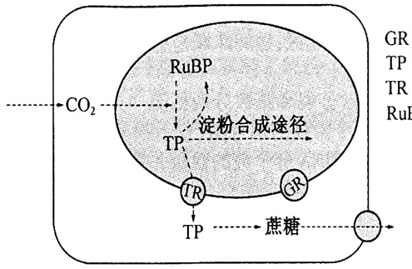
GR 葡萄糖载体
TP 三碳糖磷酸
TR 三碳糖磷酸载体

- 上图所示的生理过程为 ▲ 循环，该循环的关键步骤是 ▲ ，NADPH在
该循环中的作用为 ▲ 。
- 淀粉运出叶绿体时先水解成TP或葡萄糖，后者通过叶绿体膜上的载体运送到细胞质中，然
后与 ▲ 一起合成蔗糖，再运出叶肉细胞。
- 若将光照撤离，短时间内叶绿体中RuBP的含量 ▲ (填“下降”，“上升”或“不
变”)，此时叶肉细胞中产生ATP的场所是 ▲ 。
（4）在供给C¹⁸O₂较长时间后，光合产物中含¹⁸O的除糖类外，还有 ▲ 。
31．（7分）果蝇是遗传学研究的经典材料，其四对相对性状中红眼（E）对白眼（e）、灰身（B）对黑身（b）、长翅（V）对残翅（v）、细眼（R）对粗眼（r）为显性。下图是雄果蝇M的四对等位基因在染色体上的分布。请回答以下问题：
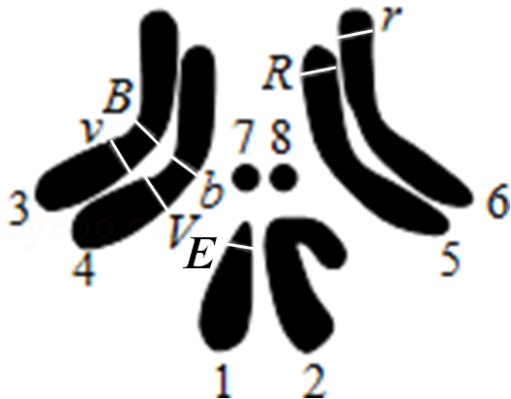
（1）果蝇M眼色的表现型是 ▲ ，该果蝇体细胞有丝分裂后期有 ▲ 个染色体组。
（2）基因B和b的根本差异体现在 ▲ 。
（3）该果蝇的次级精母细胞中含有 ▲ 个长翅（V）基因。
（4）果蝇M与基因型为RrXEXe的个体杂交，F₁有 ▲ 种基因型，表现型为细眼红眼的
雌蝇中纯合子占 ▲ 。为判断F₁中某细眼红眼雌蝇的基因型，可选择基因型
为 ▲ 的果蝇与其进行测交。
32．【加试题】（14分）回答下列（一）、（二）小题：
（一）请回答与“果酒和果醋制作”实验有关的问题:

（1）葡萄先用水洗净后，需用鲜红紫色的 ▲ 溶液浸泡5min；榨汁前需要除去果柄，此操作是在清洗之 ▲ （填“前”或“后”）进行的。
（2）接种菌种前干酵母制成糊状后，为使酵母迅速发生作用，可加极少量 ▲ 。
（3）葡萄浆放入发酵瓶中，装量不要超过 ▲ 。
（4）为缩短制作果醋的周期，下列选项中采取的措施无效的是 ▲
A．用果酒为原料 B．增加醋杆菌的数量
C．控制适宜的发酵温度 D．发酵阶段封闭充气口
- 在葡萄酒和葡萄醋发酵的整个过程中,某物质浓度随时间变化的示意图如下,该物质
是 ▲ 。
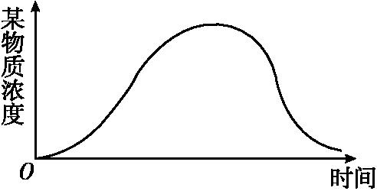
- 下图是科学家研究良种奶牛快速繁殖的过程示意图。

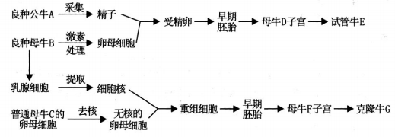

请据图回答下列问题：
- 克隆牛G的性别是 ▲ 。
- 从良种公牛A采集的精子，需经 ▲ 处理，才能穿入到卵细胞内部。对良种母牛B
进行激素处理的目的是 ▲ 。
（3）为了获得多个基因型相同的后代，可对早期胚胎进行 ▲ 。
（4）胚胎移植中，需要对受体D牛进行 ▲ 处理，以保证胚胎能够在受体的子宫着床、
继续生长发育。
- 克隆牛G的遗传性状与母牛B基本相同，但又不完全相同。下列有关其差异形成原因叙述
中不恰当的是 ▲ 。
A．克隆牛G部分性状遗传自母牛F B．克隆牛G的细胞质基因来自母牛C
C．发育过程可能发生可遗传变异 D．受环境因素的影响
33．【加试题】（10分）欲研究甲状腺和甲状腺激素的生理作用，请根据实验材料完善实验思路，并回答有关问题。
实验材料：生理状况一致的成年小鼠，甲状腺激素溶液，生理盐水，手术器材，耗氧量测定仪，灌胃器等（要求与说明：手术和耗氧量测定具体操作不作要求；实验持续时间合适；实验条件均适宜；）
（1）实验思路：
①将生理状况一致的成年小鼠随机均分为A、B、C、D四组。
…

（2）预测实验结果（在坐标系中用柱形图表示至少2次的检测结果，其中包括对小鼠处理前和处理后的检测）：
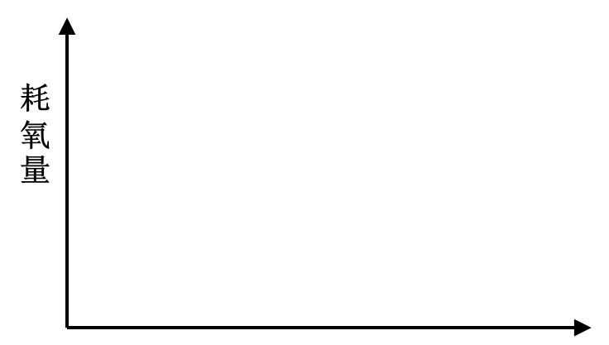
（3）分析与讨论：
①用耗氧量作为检测指标的依据是 ▲ 。
②合成与分泌促甲状腺激素的细胞位于 ▲ ，该激素可促进甲状腺激素的生成和分泌。

命题： 长兴中学 温岭中学（审校） 审核：镇海中学
2016学年第一学期浙江省名校协作体试题参考答案
高三年级 生物学科
首命题：长兴中学 次命题兼审校：温岭中学 审核：镇海中学
- 选择题（共28小题，每小题2分，共56分。）

1 | 2 | 3 | 4 | 5 | 6 | 7 | 8 | 9 | 10 | 11 | 12 | 13 | 14
B | C | D | D | D | D | D | D | B | C | A | B | D | C
15 | 16 | 17 | 18 | 19 | 20 | 21 | 22 | 23 | 24 | 25 | 26 | 27 | 28
B | C | A | D | D | B | C | C | C | C | C | B | C | A

二、非选择题
29. （每空1分，共6分）
（1）生物群落（或群落） （2）4 （3）生物放大
（4）BC（写全才给分） （5）自我调节 营养结构的复杂程度（食物网的复杂程度）
30. （每空1分，共7分）
（1）卡尔文 三碳酸的还原（CO₂的还原、每个三碳酸分子接受来自NADPH的氢和来自
ATP的磷酸基团，形成三碳糖 均给分） 供氢(作还原剂)和供能（写全才给分）
（2）果糖
（3）下降 线粒体和细胞溶胶（写全才给分）
（4）H₂O、 O₂（或H₂¹⁸O、 ¹⁸O₂，写全才给分，多写糖类脂质蛋白质不扣分，多写CO₂不给分）
31. （每空1分，共7分）
（1）红眼 4 （2）碱基对（或碱基，脱氧核苷酸对，脱氧核苷酸）的排列顺序（数量和排列顺序）不同
（3）0或2（写全才给分） （4）12 1/6 rrXeY
32. （填空1分，选择2分，共14分）
（一）（1）高锰酸钾 后 （2）蔗糖 （3）2/3 （4）D（2分） （5）乙醇（酒精）
（二） （1）雌性（母） （2）获能（培养） 超数排卵
（3）胚胎分割 （4） 同期发情 （5）A（2分）
33. （共10分）
（1）实验思路：共5分
②每隔一定的时间用耗氧量测定仪测定各组小鼠单位时间的耗氧量。
③A组小鼠手术切除甲状腺；B组小鼠假手术；C组小鼠用灌胃器灌喂适量的甲状腺激素溶液；D组小鼠用灌胃器灌喂等量的生理盐水。然后将各组小鼠置于相同且适宜条件下培养。
④每隔相同时间用耗氧量测定仪测定各组小鼠单位时间的耗氧量。
⑤对所得实验数据进行分析与处理。
1、体现出施加自变量（不同处理），每个处理给0.5分，共2分；
2、置于相同且适宜条件下培养，给1分；
3、提到两次及以上测耗氧量，或定期测量均给1分，仅有一次测量给0.5分；
4、只要出现“数据处理”、“数据分析”、“计算耗氧量”、“比较耗氧量”、“求耗氧量平均值”等字眼就给1分。
（2）预测实验结果：共3分
1、横坐标标注处理时间或检测时间、次数得0.5分；图例能够区分得0.5分（也可直接标注在柱形图上）；
2、柱形图画对2组（每组4个柱）得2分， 其中每画正确一组得1分，图形必需呈现数量变化趋势，否则仅给第一个图形1分； 超过2次的图像取前2次评分。
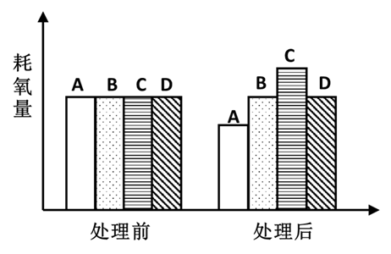
（或③A组小鼠手术切除甲状腺，B组小鼠假手术； C组小鼠手术切除甲状腺，用灌胃器灌喂适量的甲状腺激素溶液，D组小鼠手术切除甲状腺用灌胃器灌喂等量生理盐水
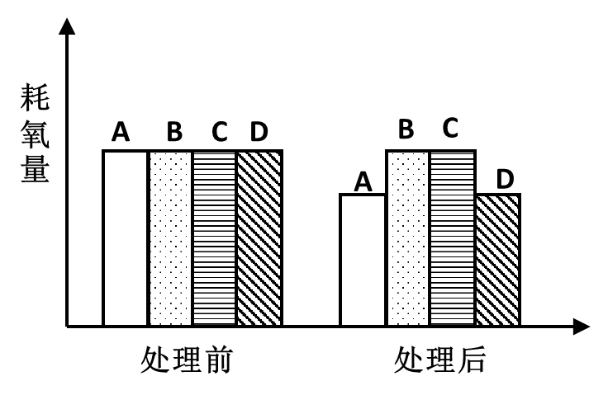

若分组情况与参考答案不一致，但与实验结果相匹配也要给分。）
（3）分析与讨论：共2分，每空需回答准确完整才给1分，不设0.5分。
（3）①甲状腺激素促进新陈代谢，此过程需要消耗氧 ②垂体（或腺垂体）

